Персонифицированная топонимика Смоленской области.
Шустова Елена Викторовна,
учитель географии МБОУ СШ №9
г.Ярцево, Смоленской области

Малая родина…. Это понятие наделено глубоким смыслом. Эта та часть родной земли, где мы появились на свет, сделали первые шаги, познали азбуку и мудрость нашей жизни.
Для меня, смолянки, она ассоциируется с крепостной стеной, Успенским собором, именами моих замечательных земляков и названиями населённых пунктов и природных объектов.
«Люблю и знаю,
Знаю и люблю!
И тем сильней люблю,
Чем больше знаю».
Персонификация – (лат. «persona» - лицо, «facio» - делаю)-это олицетворение объектов в образе определённого лица.
Топонимика – (греч. – «топос» - место; «нимос» - название») - это название места; наука изучающая географические названия, их происхождение, смысловое значение, развитие, написание и произношен
Одним из наиболее распространённых в Смоленской области происхождении названий населённых пунктов являются антропонимы – географические названия, которые возникли от имён, фамилий, прозвищ людей.
Чаще всего встречаются антропонимы:
1. получившие названия от древнерусских личных имён (Пример: Рославль, Хохлово, Третьяково).
2. являющиеся производимыми от имён Мария, Иван, Василий, Николай, Пётр и др. (Пример: 44 населённых пункта Смоленской области являются производными от женского имени Мария – Марьино, Маньково, Машково и т. п.).
3. связанные с известными личностями и историческими событиями (Пример: с. Царёво, Займище, Шуйское, Пржевальское).
Я предлагаю список названий населённых пунктов, географических объектов в названии которых используется персонификация.
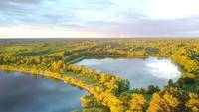
Акатовское озеро Демидовского района. Название образовано от древнерусского Акат (Окат), Окатий, широко распространённое среди крестьян в северных районах европейской части России.
Географическая особенность: ложбинное озеро ледникового происхождения самое большое в пределах области S=6,55км². С 1981 года – региональный гидрологический памятник природы.

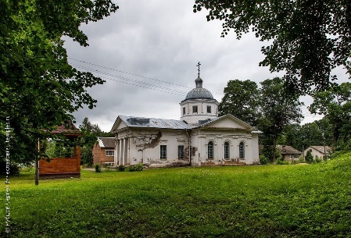
Алексино – старинное русское село Дорогобужского района. Вероятно, название образовано от имени Алекса (производное от Алексей, Александр).
Запоминающиеся факты:
В 1920-21 гг в сельской школе работает известный русский писатель Пришвин М.Н. На основе алексинских впечатлений им была написана повесть «Мирская чаша».
В 1922 г на основе существовавшего конного завода Барышниковых создан Смоленский конезавод №16, существующий и сейчас как Государственное унитарное предприятие конезавод «Смоленский».
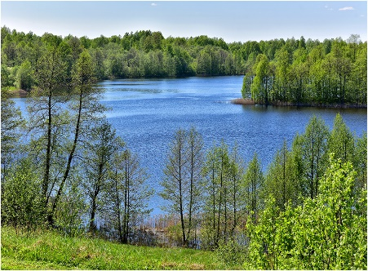
Баклановское – озеро Демидовского района. Название, по-видимому, образовано от фамилии, которая связана со словом баклан – большая водоплавающая птица; крупный неповоротливый
человек; большая голова.
Географическая особенность – самое глубокое озеро в Смоленской области, его глубина 28-33 м.

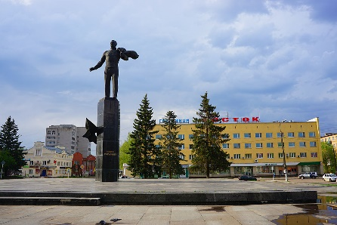
Гагарин (до 1968г Гжатск) – город, районный центр. Переименован в честь первого космонавта Ю.А.Гагарина(1934-1968).
Запоминающаяся особенность. В настоящее время в городе имеются мясоперерабатывающее предприятие, светотехнический и шинный заводы, швейная фабрика и т.д.

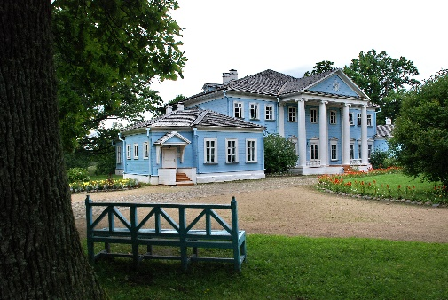
Глинка – районный центр возник на месте д. Савкино. В начале 20в деревня переименована в честь композитора М.И. Глинки.
Исторический факт. В годы ВОв немцами на территории района был установлен жесточайший оккупационный режим. В пределах самого маленького района области было сожжено около 70 деревень.
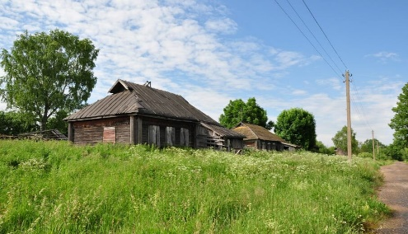
Деревня Глотовка Угранского района. Поэт М.В. Исаковский, родившийся здесь, пишет «…мне рассказывали, что никто точно не знает, сколько лет нашей деревне, но известно, что на том месте, где она стоит, первым построился один богатый и жадный мужик глот, отсюда и пошло название Глотовка».
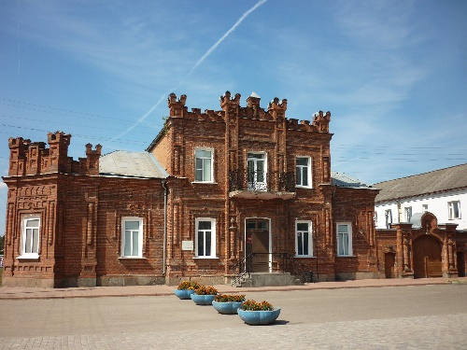
Демидов – город, райцентр (до 1918 г – Поречье). Старое название связано с расположением города и речного порта на месте слияния двух рек Каспли и Гобзы. Переименован по фамилии руководителя Пореченского уездного комитета большевиков Я.Е.Демидова (1889-1918).
Самым известным уроженцем является Никулин Ю.В. (1921-1997) – народный артист, киноактёр, актёр цирка.

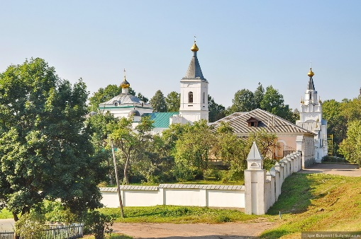
Рославль – город, районный центр. Одно из самых древних поселений Смоленской области, первое упоминание относится к 1150 г- Ростиславль.
Назван, как полагают историки по имени князя Ростислава, построившего город.
«Он один из самых древних городов - говорится в житие Бориса и Глеба, - и был отдан во владения потомству Рогнеды, жены Владимировой».

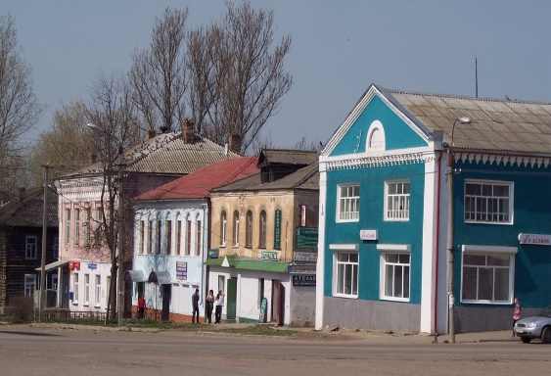
Сычёвка – город, районный центр. Название от распространённого прозвищного имени Сыч.
Первое упоминание датируется 1488 г. Статус города обрёл по указу Екатерины II в 1776 году.

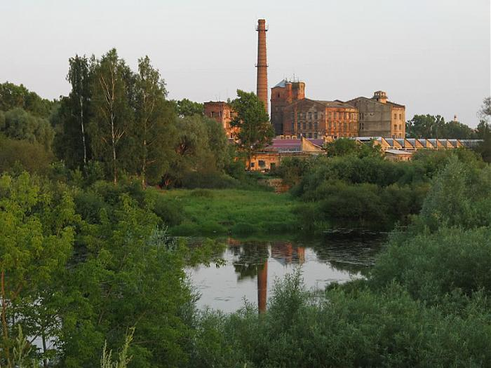
Ярцево – город, районный центр.
По одной из гипотез происхождений названия даже называется конкретное имя Ивана Фомича Ярцева, который на своей лодке или пароме перевозил людей через реку Вопь, вполне может быть, что в селении преобладала фамилия Ярцевых, и какая-то часть жителей были потомственными перевозчиками. Сама же фамилия идёт от личного мирского имени или прозвища Ярец.
«Ярец» возводится к слову «Ярой» - «огненный, светлый, яркий, пылкий, весенний».
Вероятно – ярец – назвали ребёнка, родившего весной, или рыжеволосого.
Людей, прославивших фамилию Ярцевых не так уж много. Это:
1. московский иконописец 15 века по имени или прозвищу Ярец.
2. Аникита Сергеевич Ярцев (1737-1819) – русский деятель горнозаводской промышленности.
3.Виктория Николаевна Ярцева – советский языковед, её труды посвящены индоевропейским языкам.
4. Георгий Александрович Ярцев – чемпион СССР по футболу в 1978 г в составе московского «Спартака».
Предлагаемый материал может быть востребован в урочной и во внеурочной деятельности в изучении географии, истории, литературы.
Предлагаемый материал имеет практико - ориентированную направленность и дает возможность связать объекты персонифицированной топонимики с конкретными историческими событиями и личностями.
Краеведение – это «прививка» от чёрствости души. «Мы не стираем с карты белых пятен, зато сдираем чёрные с души».

